**01.06.2020 CHEMIA kl. VIII**

**Temat: Sacharydy - budowa i podział**

1.Występowanie i rola sacharydów w przyrodzie

2.Dlaczego sacharydy nazywamy węglowodanami?

3.Rodzaje sacharydów.

4.Przedstawiciele monosacharydów

*Zapoznaj się z treścią rozdziału str. 202-207 i wykonaj notatkę.*

Ad.1.)

Sacharydy (cukry, węglowodany) są naturalnie występującymi w przyrodzie składnikami pokarmowymi. Wszystkie rośliny, z których produkuje się środki spożywcze, w tym owoce, warzywa czy zboża, zawierają naturalnie obecne cukry. Cukry są również naturalnie obecne w mleku i jego przetworach, czy w miodzie.

Cukry u wszystkich organizmów żywych są podstawowym źródłem energii (substraty oddechowe), są materiałem zapasowym, ponadto u roślin pełnią funkcję budulcową.

Ad.2.)

*Zapoznaj się z opisem doświadczenia nr. 42 na str. 202i zapisz wniosek.*

Wzór ogólny sacharydów Cn (H2O)m

Ad.3.)

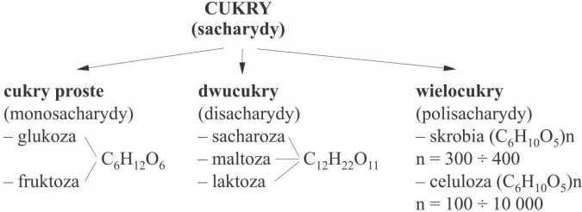

Ad.4.)

Glukoza i fruktoza to najbardziej rozpowszechniony w przyrodzie cukry proste (monosacharydy). Występuja w owocach, warzywach, miodzie.

C6H12O6

wzór sumaryczny glukozy i fruktozy jest taki sam

(są względem siebie izomerami)

Zapoznaj się z opisem doświadczenia 43 str. 205. Jako wnioski z doświadczenia zapisz właściwości badanych cukrów.

Glukoza jest produkowana przez rośliny w procesie **FOTOSYNTEZY.** Proces ten zachodzi w chloroplastach komórek roślinnych.

światło

chlorofil

6CO2 + 6H2O → C6 H12O6 + 6O2

Glukoza jest podstawowym substratem oddechowym dla wszystkich organizmów żywych (źródło energii). Energia uwalnia się z glukozy w procesie **oddychania komórkowego** nazywanego również utlenianiem biologicznym. Proces ten zachodzi w mitochondriach wszystkich organizmów żywych.

C6 H12O6 + 6O2 → 6CO2 + 6H2O + energia

**Zadanie domowe obowiązkowe na ocenę**

Wykonaj w zaszycie zadania z podręcznika:

- zad. 1 i 6 ze str. 207

Zadanie należy przesać do wtorku 02.06 na adres anetapotepa13@gmail.com